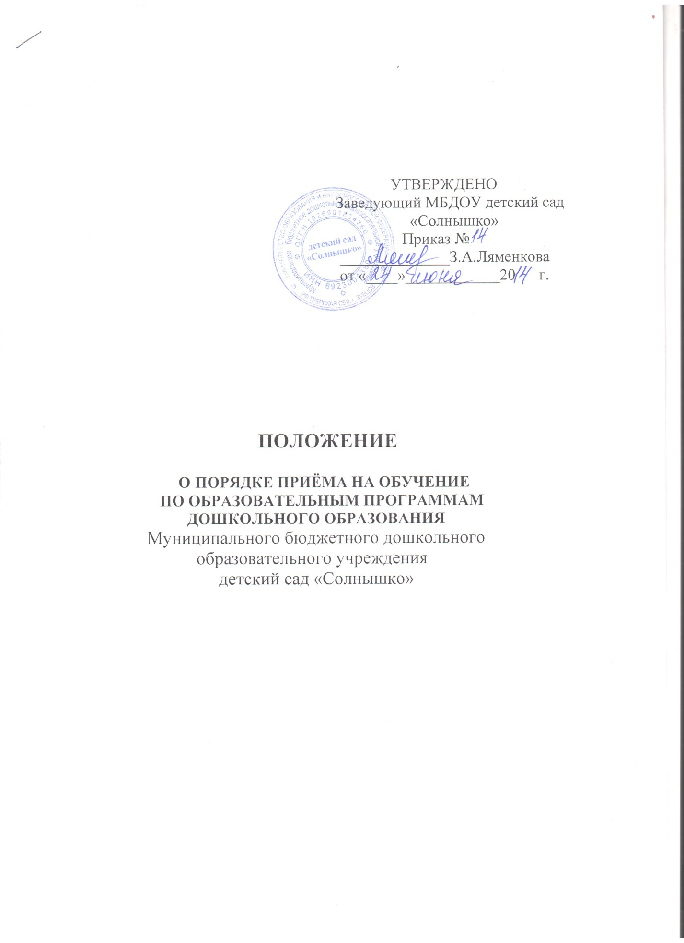

1.ОБЩИЕ ПОЛОЖЕНИЯ

1.1. Положение «О порядке приёма на обучение по образовательным программам дошкольного образования» регулирует порядок приёма воспитанников в Муниципальное бюджетное дошкольное образовательное учреждение детский сад «Солнышко», (далее МБДОУ), реализующее образовательную программу дошкольного образования.

1.2. Настоящее Положение разработано в соответствии с Федеральным законом «Об образовании в Российской Федерации» от 29. 12. 12 № 273. Порядком приёма на обучение по образовательным программам дошкольного образования, утверждённого приказом Министерства образования и науки Российской Федерации от 08. 04. 2014г. №293, Уставом МБДОУ.

1.3. Положение обеспечивает приём в МБДОУ воспитанников, имеющих право на получение дошкольного образования, получившим направление отдела образования Администрации Зубцовского района к зачислению в МБДОУ.

1.4. Положение принято с учётом мнения родителей (законных представителей) воспитанников.

1.5. Срок данного Положения не ограничен. Положение действует до принятия нового.

1.6. Изменения и дополнения в настоящее Положение вносятся Советом МБДОУ и принимаются на его заседании.

2.ПОРЯДОК ПРИЁМА ВОСПИТАННИКОВ В МБДОУ

2.1. Комплектование МБДОУ осуществляет отдел образования Администрации Зубцовского района.

2.2. Основной приём воспитанников в МБДОУ осуществляется в срок с 01 июня по 15 августа ежегодно. В течение всего календарного года приём в МБДОУ осуществляется при наличии свободных мест.

2.3. Приём воспитанников в МБДОУ включает в себя следующие процедуры:

- приём и регистрация заявлений о приёме детей в МБДОУ;

- заключение договора на обучение по образовательным программам дошкольного образования;

- зачисление детей в МБДОУ.

2.4. В срок до 15 августа текущего года родителям (законным представителям), получившим направление в МБДОУ, необходимо обратиться в МБДОУ с личным заявлением о приёме ребёнка в МБДОУ с указанием фамилии, имени, отчества ребёнка, даты и места рождения ребёнка, фамилии, имя, отчества родителей (законных представителей), адреса регистрации их места жительства и фактического места проживания, контактных телефонов.

2.5. При себе необходимо иметь:

- паспорт или другой документ, удостоверяющий личность гражданина;

- свидетельство о рождении ребёнка;

- свидетельство или документ, содержащий сведения о регистрации ребёнка по месту жительства или по месту пребывания.

2.6. Родители (законные представители) ребёнка могут направить заявление о приёме в МБДОУ почтовым сообщением с уведомлением о вручении в форме электронного документа с использованием информационно-телекоммуникационных сетей общего пользования.

2.7. Для зачисления ребёнка в МБДОУ родитель (законный представитель)предоставляет следующие документы:

- заявление родителей (законных представителей) ребёнка о приёме ребёнка в МБДОУ по установленной форме;

- документ, удостоверяющий личность одного из родителей (законных представителей) ребёнка (копия);

- свидетельство о рождении ребёнка (копия);

- свидетельство о регистрации ребёнка по месту жительства или по месту пребывания (копия);

- медицинское заключение;

- заключение психолого-медико-педагогической комиссии (для детей с ограниченными возможностями здоровья).

2.8. Родители (законные представители) детей, являющихся иностранными гражданами или лицами без гражданства, дополнительно предъявляют документ, подтверждающий родство заявителя (или законность представления прав ребёнка), и документ, подтверждающий право заявителя на пребывание в Российской Федерации.

2.9. Иностранные граждане и лица без гражданства все документы представляют на русском языке или вместе с заверенным в установленном порядке переводом на русский язык.

2.10. В случае невозможности представления документов в указанный в п. 2.4. срок, родители (законные представители) детей информируют об этом заведующего МБДОУ (на личном приёме, по телефону, по электронной почте) и совместно с ним определяют дополнительный срок представления документов.

2.11.Дети с ограниченными возможностями здоровья принимаются по адаптированной образовательной программе дошкольного образования только с согласия родителей (законных представителей) и на основании рекомендаций психолого-медико-педагогической комиссии.

2.12. Требования представления иных документов для приёма ребёнка в МБДОУ не допускается.

2.13. При приёме детей МБДОУ обязан ознакомить родителей (законных представителей) под роспись со следующими документами:

- Уставом;

- лицензии на право ведения образовательной деятельности;

- образовательной программой, реализуемой МБДОУ;

- учебно-программной документацией;

- документами, регламентирующими организацию и осуществление образовательной деятельности МБДОУ;

- иными локальными актами, затрагивающие права и законные интересы детей и родителей (законных представителей).

Также подписью родителей (законных представителей) ребёнка фиксируется согласие на обработку их персональных данных и персональных данных ребёнка в порядке, установленном законодательством Российской Федерации.

2.14. С целью ознакомления родителей (законных представителей) детей с положением о приёме на обучение по образовательным программам дошкольного образования МБДОУ, Уставом МБДОУ, лицензией на право ведения образовательной деятельности, с образовательной программой, учебно-программной документацией и другими документами, регламентирующими организацию образовательного процесса, МБДОУ, размещает копии указанных документов на информационном стенде и в сети «Интернет» на своём официальном сайте. На информационном стенде МБДОУ также размещает информацию о документах, которые необходимо представить заведующему для приёма ребёнка в МБДОУ и о сроках приёма заведующим указанных документов.

2.15. После приёма документов, указанных в пункте 2.7. настоящего Положения, МБДОУ заключает договор об образовании по образовательным программам дошкольного образования с родителями (законными представителями) ребёнка.

2.16. Основанием возникновения образовательных отношений между МБДОУ и родителями (законными представителями) является приказ заведующего о зачислении воспитанника в МБДОУ, который издаётся в течение трёх рабочих дней после заключения договора.

2.17. Приказ о зачислении воспитанника в МБДОУ после издания размещается на информационном стенде МБДОУ и на официальном сайте МБДОУ в сети «Интернет».

2.18. После издания приказа о зачислении ребёнок снимается с учёта детей, нуждающихся предоставлении места в образовательной организации.

2.19. На каждого ребёнка, зачисленного в МБДОУ, заводится личное дело, в котором хранятся все документы. Копии, предъявленных при приёме документов хранятся в МБДОУ на время обучения ребёнка.

2.20. Дети, родители (законные представители) которых не представили необходимые для приёма документы в соответствии с п. 2.7. Положения, остаются на учёте детей, нуждающихся в предоставлении места в образовательной организации. Место в МБДОУ предоставляется при освобождении мест в соответствующей возрастной группе в течение года.

2.21. В приёме в МБДОУ может быть отказано только по причине отсутствия свободных мест.

2.22. В случае отсутствия мест в МБДОУ родители (законные представители) ребёнка для решения вопроса о его устройстве в другую образовательную организацию обращаются непосредственно в отдел образования Администрации Зубцовского района.

3.ПОРЯДОК РЕГУЛИРОВАНИЯ СПОРНЫХ ВОПРОСОВ

3.1. Спорные вопросы, возникающие между родителями (законными представителями) воспитанников и администрации МБДОУ, разрешаются районным органом управления и образования и Учредителем данного муниципального образовательного учреждения.